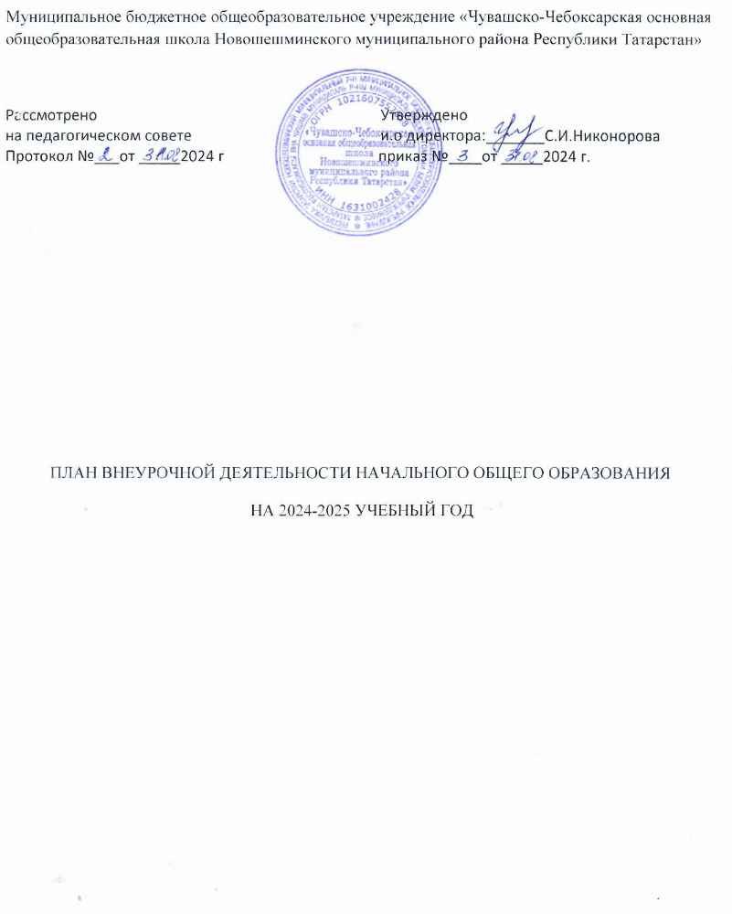

Внеурочная деятельность является неотъемлемой и обязательной частью основной общеобразовательной программы. Количество часов, выделяемых на внеурочную деятельность, составляет за 4года обучения на уровне начального общего образования не более 1750 часов, в год – не более 350 часов. Величина недельной образовательной нагрузки (количество занятий), реализуемой через внеурочную деятельность, определяется за пределами количества часов, отведенных на освоение обучающимися учебного плана, но не более 10 часов в неделю.
Направление внеурочной деятельности | Программа | Форма организации  внеурочной  деятельности | Классы/часы
Направление внеурочной деятельности | Программа | Форма организации  внеурочной  деятельности | 1-й | 2-й | 3-й | 4-й
Внеурочные занятия патриотической, нравственной и экологической тематики | «Разговоры о важном» | Разговор или беседа с обуча щимися | 1 | 1 | 1 | 1
«Проектно-исследовательская деятельность» |  | Практикум | 0,5 | 0,5 | 0,5 | 0,5
Внеурочная деятельность по  формированию  функциональной грамотности  (читательской,  математической,  естественно-научной,  финансовой) | «Функциональная грамотность: учимся для жизни» | Метапредметный курс | 1 | 1 | 1 | 1
Внеурочная деятельность по развитию личности, ее способностей, удовлетворению образовательных потребностей и интересов, самореализации обучающихся, в том числе одаренных | «Тропинка в профессию» | Курс | 1 | 1 | 1 | 1
 | «Маска» | практикум | 1 | 1
Внеурочная деятельность, направленная на реализацию комплекса воспитательных мероприятий на уровне образовательной организации, класса, занятия | «Школьный культурный калейдоскоп» | Практикум | 0,5 | 0,5 | 0,5 | 0,5
Внеурочная деятельность по организации деятельности ученических сообществ (подростковых коллективов) | «Орлята России» | Объединение | 1 | 1 | 1 | 1
 | ЮИД (юные инспектора дорожного движения) | практикум | - | - | 1 | 1
Внеурочная деятельность, направленная на организационное обеспечение учебной деятельности | Еженедельная организационная линейка | Общешкольное собрание | 0,5 | 0,5 | 0,5 | 0,5
Внеурочная деятельность, направленная на организацию педагогической поддержки обучающихся | «Школа самопознания» | Практикум | 0,5 | 0,5 | 0,5 | 0,25
Внеурочная деятельность, направленная на обеспечение благополучия обучающихся в пространстве  общеобразовательной школы | «Служба медиации» | Объединение | 0,5 | 0,5 | 0,5 | 0,25
Недельный объем внеурочной деятельности |  |  | 7.5 | 7,5 | 7,5 | 7,5
Объем внеурочной деятельности за год |  |  | 270 | 270 | 270 | 270
Общий объем внеурочной деятельности |  |  | 1080

